Nejsi to Ty. Je to Tvoje štítná žláza.

prof. MUDr. Michal Kršek, CSc., předseda České endokrinologické společnosti,
přednosta 2. interní kliniky Fakultní nemocnice Královské Vinohrady

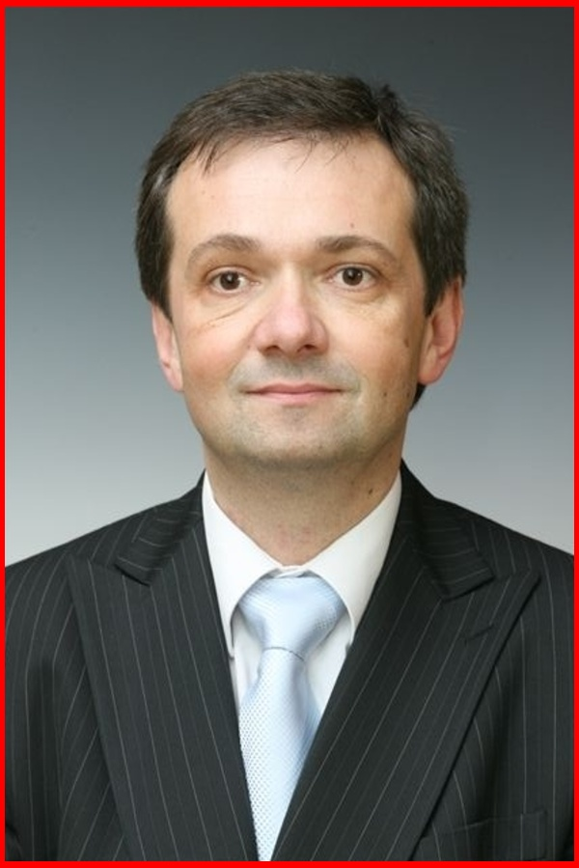
Veřejnost by neměla podceňovat takové příznaky, jako je únava, obtížná koncentrace, pocit neklidu nebo problém se spánkem, protože mohou souviset s onemocněním štítné žlázy
a vhodnou léčbou se jich lze snadno zbavit. Zvýšit povědomí veřejnosti o onemocnění štítné žlázy, a tím pomoci lépe diagnostikovat pacienty, kteří o svém onemocnění doposud nevěděli, je cílem kampaně »Týden štítné žlázy«. Tuto celosvětovou osvětovou kampaň pořádá letos již podeváté společnost Merck ve spolupráci s organizací Thyroid Federation International (TFI), v České republice pod záštitou České endokrinologické společnosti ČLS JEP. Letošní
9. ročník připomínkového »Týdne štítné žlázy« proběhne v týdnu 22. – 28. 5. 2017.
Jeho téma »Nejsi to Ty. Je to Tvoje štítná žláza.« je zaměřené na příznaky poruch štítné žlázy, které lidé často považují za důsledek svého životního stylu, a tudíž je řeší jinak, než by měli.

Na to, jaké má veřejnost povědomí o poruchách štítné žlázy a jejich příznacích, se zaměřil celosvětový průzkum¹⁾ realizovaný v lednu 2017 společností Merck v rámci letošní kampaně »Týden štítné žlázy«. Průzkumu se zúčastnilo 6 171 žen ve věku 16 let a více v sedmi zemích světa, které odpovídaly na otázky zjišťující, zda respondenti vědí, že příznaky spojované s hektickým životním stylem by mohly být také příznaky poruch funkce štítné žlázy.

Výsledky celosvětového průzkumu:
- Téměř polovina respondentů (49 %) považuje únavu, pocit neklidu a netrpělivosti
nebo potíže se spánkem za důsledek svého životního stylu.
- Bezmála čtvrtina dotazovaných žen (23 %) řekla někomu ze svých blízkých, aby pocity deprese, napětí, úzkosti a podrážděnosti neřešili nebo přijali jako součást svého života.
- 19 % žen odbylo problémy s těžkým zažíváním a zácpou s tím, že je to součást každodenního života a musí se s tím poprat – 18 % takto odbylo komplikace s menstruací
a 16 % dokonce těžkosti s otěhotněním.
- Téměř třetina respondentů (31 %) neumí vysvětlit, jaká onemocnění štítné žlázy
se mohou vyskytovat.
- 70 % dotazovaných žen napadla souvislost se štítnou žlázou v případě přibírání
nebo ubývání na váze.
- Do spojitosti se štítnou žlázou dala jen zhruba třetina žen neschopnost koncentrace v práci nebo ve škole (30 %) a nedostatek zájmu o cokoli, motivace pro cokoli (33 %).

Štítná žláza a její vliv na zdraví

Štítná žláza je nevelká žláza s vnitřní sekrecí připomínající svým tvarem motýla. Nachází se na přední straně krku před průdušnicí. Produkuje hormony štítné žlázy, tyroxin (T4)
a trijodotyronin (T3). Činnost štítné žlázy a sekreci hormonů štítné žlázy regulují vyšší centra, hypotalamus a hypofýza (podvěsek mozkový), systémem zpětných vazeb. Hormony štítné žlázy mají řadu funkcí a ovlivňují prakticky všechny tkáně a orgány lidského těla
od nitroděložního vývoje až do konce života.

Mezi základní poruchy a nemoci štítné žlázy patří snížená funkce, zvýšená funkce, záněty
a nádory štítné žlázy. Některé z nich nepředstavují pro pacienta žádné velké nebezpečí,
jiné mohou znamenat ohrožení zdraví i života, a to nejen pacientů samotných, ale v případě žen mohou ohrozit i těhotenství a vývoj plodu. Proto by se o nich mělo vědět, proto by se měly cíleně vyhledávat. To je také hlavním úkolem připomínkového »Týdne štítné žlázy«.
Riziko vzniku onemocnění štítné žlázy zvyšuje onemocnění štítné žlázy u pokrevních příbuzných, autoimunitní onemocnění (například diabetes mellitus 1. typu), věk nad 50 let, prodělaná operace štítné žlázy, některé genetické poruchy (například Downův syndrom, Turnerův syndrom). Lidé z těchto rizikových skupin by měli možnost onemocnění štítné žlázy přepokládat a aktivně se nechat vyšetřit. Stejně jako každý, kdo se obává, že by mohl mít poruchu funkce štítné žlázy. Zda štítná žláza funguje správně, ověří jednoduchý krevní test stanovující hladinu TSH (hormon podvěsku mozkového, který stimuluje štítnou žlázu).

Hlavní účinky hormonů štítné žlázy:
- Jsou důležité pro vývoj a diferenciace (rozrůznění) tkání a orgánů, mají zásadní vliv
na vývoj centrálního nervového systému.
- Ovlivňují energetický metabolizmus, zvyšují bazální metabolizmus, zvyšují spotřebu kyslíku v tkáních a zvyšují tvorbu tepla v lidském organizmu.
- Ovlivňují kardiovaskulární systém, zvyšují tepovou frekvenci, zvyšují dráždivost srdečního svalu, zvyšují spotřebu kyslíku srdečním svalem.
- Působí na dechové centrum tak, že udržují jeho aktivitu a zvyšují jeho reakci na změny vnitřního prostředí, především na nedostatek kyslíku a nadbytek kysličníku uhličitého.
- Ovlivňují činnost svalstva, zrychlují jeho reaktivitu a rychlost kontrakce (stažení).
- Působí na tvorbu krevních krvinek tak, že zvyšují tvorbu hormonu erytropoetinu,
který stimuluje tvorbu červených krvinek.
- Ovlivňují další tkáně a orgány, jako například metabolizmus kostí nebo funkci ostatních žláz s vnitřní sekrecí.

Tak akorát hormonů

Když štítná žláza nevytváří správné množství hormonů, objeví se obtíže. Málo aktivní štítná žláza produkuje méně hormonů a její snížená činnost vede ke stavu, který se nazývá hypotyreóza. Příliš aktivní štítná žláza uvolňuje do krevního oběhu naopak více hormonů
a její zvýšená činnost vede ke stavu nazývaném hypertyreóza. Hypotyreóza a hypertyreóza jsou nejrozšířenější onemocnění štítné žlázy, z nichž hypotyreóza je mnohem běžnější.

Příznaky hypotyreózy:
Příznaky hypertyreózy:

- ospalost
- zimomřivost
- únava
- svalová slabost
- chladná a suchá kůže
- vypadávání vlasů
- pokles libida
- zpomalení srdeční činnosti
- poruchy menstruačního cyklu
- porucha paměti

- bušení srdce
- pocení
- třes rukou
- nesnášenlivost tepla
- nervozita
- nespavost
- únava
- úbytek svalové hmoty a svalová slabost
- jemná, často teple opocená kůže
- nekvalitní, jemné, řídnoucí vlasy

Při léčbě hypotyreózy se dodává organizmu chybějící hormon ve formě tablet. V 80–85 % případů je užívání léků nutné stále, celý život. Pokud se onemocnění odhalí včas a je správně léčeno, nezanechává žádné následky. Dochází ke kompletní úpravě všech příznaků a pacient žije plnohodnotný život, který není onemocněním nijak zkrácen. U neléčené hypotyreózy může dojít k vystupňování klinických příznaků a závažnému poškození zdraví, v extrémních případech až k tzv. myxedémového kómatu, které bezprostředně ohrožuje život pacienta.

Léčba hypertyreózy závisí na příčině a probíhá podáváním léků, které mají co nejrychleji dosáhnout normální funkce štítné žlázy. Užívají se léky snižující tvorbu hormonů štítné žlázy, případně doplňující léky, které blokují negativní vliv hormonu štítné žlázy na srdce
a zklidňují srdeční činnost. Zvýšenou činnost štítné žlázy léky obvykle během několika měsíců zklidní. Pokud se štítná žláza nezklidní, nebo se opakovaně rozbouří, je nejvhodnější definitivní řešení (operace, léčba radiojódem). V případě neléčené hypertyreózy se stupňují její příznaky, dochází k poškozování řady tělesných orgánů a tkání. Neléčená hypertyreóza může ohrožovat zdraví a život pacienta, například výskytem poruch srdečního rytmu. Vystupňovaná hypertyreóza, tzv. tyreotoxická krize, představuje těžký stav, bezprostředně ohrožující život.

VÍTE, ŽE:
- Až 300 miliónů lidí na celém světě trpí onemocněním štítné žlázy.
- Pouze každý druhý muž a žena jsou si svého onemocnění štítné žlázy vědomi.
- Výskyt onemocnění štítné žlázy je osmkrát častější u žen než u mužů.
- V České republice trpí sníženou funkcí štítné žlázy (hypotyreózou) 525 000 osob.
- Zvýšenou funkcí štítné žlázy (hypertyreózou) trpí 105 000 obyvatel České republiky.
- Až u 10 % celkové populace a až u 30 % žen se někdy v životě vyskytne nějaká porucha
či onemocnění štítné žlázy.
- Uzly ve štítné žláze se vyskytují u 30–40 % žen ve věku nad 50 let.

Více o štítné žláze a kampani »Týden štítné žlázy«
na www.tydenstitnezlazy.cz.

¹⁾ Reference: 1. Censuswide. Thyroid Disorder Awareness International Survey. Průzkum proveden
pro společnost Merck. Leden 2017.
Pro další informace kontaktujte agenturu Quent, Pavlínu Perlíkovou,
tel.: 271 742 535, e-mail: pavlina.perlikova@quent.cz

